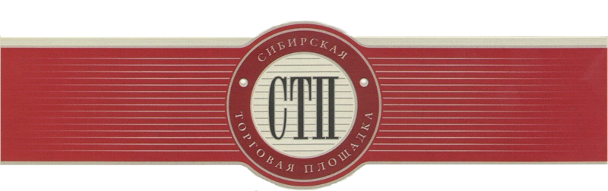

УТВЕРЖДАЮ
Организатор торгов
Шлегель Алена Васильевна

Протокол №СТП-3995/6
о результатах проведения открытых торгов посредством
публичного предложения имущества или предприятия должника
Общество с ограниченной ответственностью «Теплоэнергогаз»

Дата и время начала проведения торгов: 2019-09-23 00:00:00 (время мск)
Дата и время подведения результатов проведения торгов: 2019-10-07 07:43:00 (время мск)
Оператор торговой площадки: ООО «Сибирская торговая площадка»
Место проведения торгов: Электронная торговая площадка https://sibtoptrade.ru/
Предмет торгов:

№ лота | название лота (с начальной ценой продажи, руб.)
6 | Права требования к Горожанкин Владимир Иванович ИНН 220401241361 в сумме 89463,36руб.; к Михайлов Алексей Владимирович ИНН 222108189459 в сумме 74091,67руб.; к Муравлева Елена Юрьевна ИНН 220408312300 в сумме 2955,24руб.; к ООО "Доктор+" ИНН 2234009147 в сумме 963,86руб.; к ООО "Типография "Гарт" ИНН 2204004536 в сумме 0,02руб., начальная цена 65800.81

График последовательного снижения начальной цены:
Срок, по истечению которого последовательно снижается начальная стоимость | Цена продажи имущества, установленная для определенного периода, руб. | Сведения о поступлении заявок
с 00:00 (мск) «30» сентября 2019г.  по 23:59 (мск) «06» октября 2019г. | 59220.73 | 1 заявка

Участник, представивший заявку в соответствующем периоде:
Наименование участника (для юридического лица) или Ф.И.О. (для физического лица) | Место нахождения (для юридического лица) или место жительства (для физического лица) | Дата и время поступления заявки (мск) | Предложение о цене, руб. | Результат рассмотрения заявки Организатором
Горожанкин Владимир Иванович | 659342, Алтайский край, г. Бийск, ул. 1-й Проезд, д. 83 А | 2019-10-04 13:04:02 | 60000.00 | Одобрена

На основании п.4 ст.139 ФЗ «О несостоятельности (банкротстве)» №127–ФЗ от 26.10.2002г., Победителем по продаже имущества посредством публичного предложения №6, признан участник, который представил в установленный срок заявку на участие в торгах, содержащую предложение о цене имущества должника, которая не ниже начальной цены продажи имущества должника, установленной для определенного периода проведения торгов:
Наименование участника (для юридического лица) или Ф.И.О. (для физического лица) | Место нахождения (для юридического лица) или место жительства (для физического лица) | Дата и время поступления заявки (мск) | Предложение о цене, руб.
Горожанкин Владимир Иванович | 659342, Алтайский край, г. Бийск, ул. 1-й Проезд, д. 83 А | 2019-10-04 13:04:02 | 60000.00

С даты определения победителя торгов по продаже имущества или предприятия должника Общество с ограниченной ответственностью «Теплоэнергогаз» Лот №6 посредством публичного предложения, прием заявок прекращается.

